游客模式与自研用户体系对接指南
最近更新时间：2026年5月20日

1. 适用场景
本文适用于接入方已有自研用户体系，希望观看页观众先以游客身份进入保利威观看页，并在需要登录时通过接入方登录流程转换为正式用户身份的场景。
典型诉求包括：
- 未登录观众可以先进入观看页浏览内容。
- 观众触发互动、发言等需要身份的操作时，再进入接入方登录流程。
- 观众在接入方登录页完成登录后，将自研用户身份同步到保利威观看页。
- 保利威观看页后续以正式用户身份识别该观众。
游客模式可以用于内嵌 SaaS 观看页，也可以用于集成 Web 观看页 SDK。两类接入方式的登录触发方式不同。

2. 解决方案一：内嵌 SaaS 观看页

2.1 实现方式
这种方式适用于接入方直接使用保利威 SaaS 观看页，并通过网页、APP 或小程序内嵌方式打开观看页。
实现逻辑：
- 接入方在保利威后台开启游客模式。
- 接入方开启游客外部登录。
- 接入方配置自研登录页跳转地址。
- 未登录观众以游客身份进入 SaaS 观看页。
- 当游客触发需要登录的操作时，SaaS 观看页引导观众前往接入方登录页。
- 观众在接入方登录页完成登录后，由接入方调用独立授权接口。
- 观众返回观看页后，以正式用户身份进入。
保利威负责：
- 支持游客身份进入观看页。
- 在游客触发登录场景时，引导跳转接入方配置的登录页。
- 接收接入方通过独立授权传入的正式用户身份。
- 在观看页内识别正式用户身份。
接入方负责：
- 提供自研登录页。
- 在保利威后台配置游客模式和游客外部登录。
- 配置外部登录跳转地址。
- 观众登录成功后调用独立授权接口。
- 将观众带回观看页并携带正式用户身份参数。
优势：
- 可复用 SaaS 观看页的游客访问和登录引导能力。
- 接入方保留自己的登录体系。
- 观众身份最终可进入保利威观看页正式用户态。
注意事项：
- 接入方登录页需要处理登录成功后的回跳逻辑。
- 独立授权所需参数和签名需要由接入方服务端生成。
- 外部登录地址需要根据实际终端场景配置，例如浏览器、APP、小程序等。
后台配置参考：
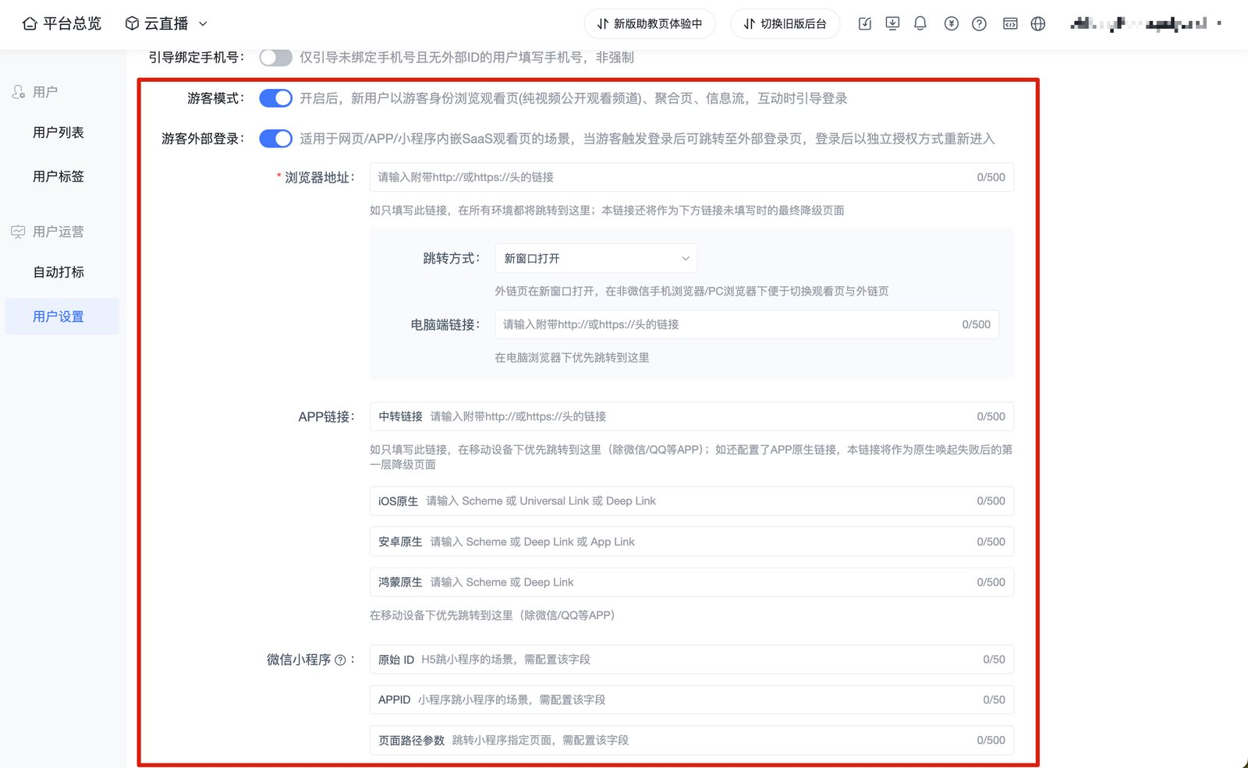

2.2 对接流程
graph TD
A["未登录观众进入 SaaS 观看页"] --> B["以游客身份浏览"]
B --> C["触发发言/互动等登录场景"]
C --> D["SaaS 跳转接入方登录页"]
D --> E["观众完成登录"]
E --> F["接入方调用独立授权接口"]
F --> G["观众返回观看页"]
G --> H["观看页以正式用户身份识别观众"]
- 接入方在保利威后台开启游客模式。
- 接入方开启游客外部登录。
- 接入方配置自研登录页跳转地址。
- 未登录观众打开 SaaS 观看页，以游客身份进入。
- 游客点击发言、互动等需要登录的功能。
- SaaS 观看页展示登录引导，并跳转接入方登录页。
- 观众在接入方登录页完成自研登录。
- 接入方服务端调用独立授权接口，传入外部用户 ID、昵称、时间戳、签名等信息。
- 接入方将观众带回 SaaS 观看页。
- 观看页以正式用户身份识别该观众。
接入方需要完成：
- 准备自研登录页地址。
- 在保利威后台开启游客模式。
- 在保利威后台开启游客外部登录。
- 配置外部登录跳转地址。
- 准备外部用户 ID、昵称等用户信息。
- 按独立授权要求生成 timestamp 和 sign。
- 观众登录成功后调用独立授权接口。
- 完成登录后的观看页回跳。
观看页进入方式示例：
游客身份进入：
https://live.polyv.cn/watch/123456
正式用户身份进入：
https://live.polyv.cn/watch/123456
&external_user_id=UID123
&nickname=张三
&timestamp=xxxx
&sign=xxxx
上述示例中的频道地址、外部用户 ID、昵称、时间戳和签名参数需以实际接入配置为准。

3. 解决方案二：集成 Web 观看页 SDK

3.1 实现方式
这种方式适用于接入方自行集成 Web 观看页 SDK，并希望在自己的页面逻辑中处理游客登录。
实现逻辑：
- 接入方在保利威后台开启游客模式。
- 接入方初始化 SDK 时不传正式用户身份。
- SDK 识别为游客身份后，抛出 guestLogin 事件。
- 接入方监听该事件，并展示自己的登录入口或跳转登录页。
- 观众在接入方登录流程中完成登录后，由接入方调用独立授权接口。
- 授权成功后，接入方通过 updateAuth 刷新 SDK 用户身份，或重新初始化 SDK。
保利威负责：
- SDK 支持游客身份初始化。
- SDK 在需要登录时抛出 guestLogin 事件。
- 支持通过授权后的正式用户身份刷新观看页身份。
接入方负责：
- 集成 Web 观看页 SDK。
- 监听 guestLogin 事件。
- 实现自己的登录流程。
- 观众登录成功后调用独立授权接口。
- 使用 updateAuth 或重新初始化 SDK 更新用户身份。
优势：
- 登录交互和页面表现由接入方控制。
- 适合接入方自建观看页或深度集成 SDK 的场景。
- 可与接入方已有前端路由、弹窗和账号体系结合。
注意事项：
- 接入方需要自行处理登录入口展示和登录完成后的身份刷新。
- SDK 接入方式下，游客外部登录配置可根据接入方页面实现方式选择是否使用。
- 接入方需要保证独立授权调用成功后再刷新 SDK 身份。
后台配置参考：
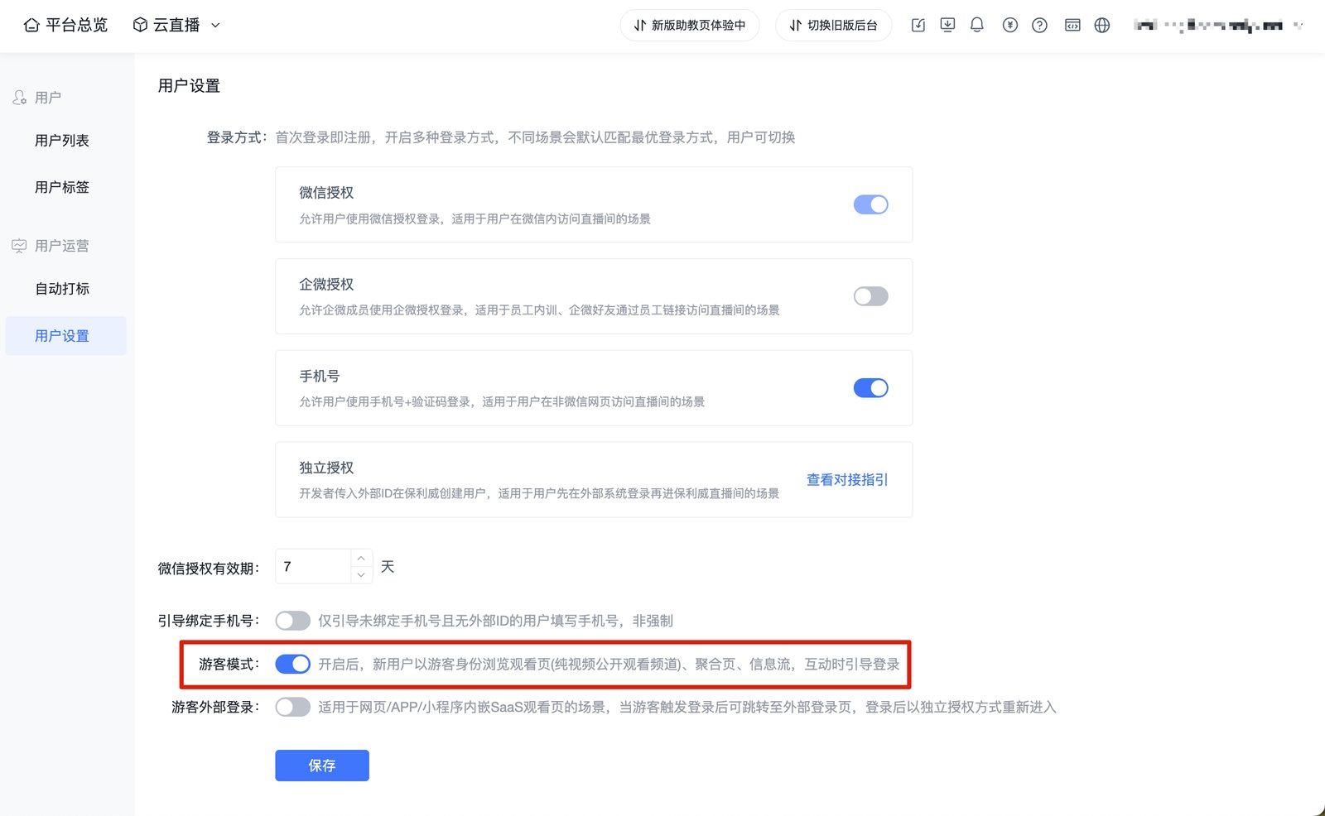

3.2 对接流程
graph TD
A["接入方初始化 SDK，不传 externalUserId"] --> B["SDK 以游客身份进入观看页"]
B --> C["SDK 触发 guestLogin 事件"]
C --> D["接入方展示登录入口"]
D --> E["观众完成登录"]
E --> F["接入方调用独立授权接口"]
F --> G["接入方 updateAuth 或重新初始化 SDK"]
G --> H["SDK 以正式用户身份继续观看"]
- 接入方在保利威后台开启游客模式。
- 接入方初始化 SDK，不传 externalUserId。
- SDK 以游客身份进入观看页。
- SDK 在需要登录时触发 guestLogin 事件。
- 接入方监听事件，并展示登录入口或跳转接入方登录页。
- 观众在接入方登录流程中完成自研登录。
- 接入方服务端调用独立授权接口。
- 授权成功后，接入方通过 updateAuth 传入正式用户身份，或重新初始化 SDK。
- SDK 以正式用户身份继续观看。
接入方需要完成：
- 开启游客模式。
- 初始化 SDK 时区分游客身份和正式用户身份。
- 监听 guestLogin 事件。
- 实现自研登录流程。
- 准备外部用户 ID、昵称、时间戳、签名等授权参数。
- 调用独立授权接口。
- 授权成功后刷新 SDK 身份。
SDK 初始化示例：
const player = new PolyvLivePlayer({
channelId: 'xxx',
authParams: {}
});
监听游客登录事件：
player.on('guestLogin', () => {
// 此时观看页需要登录，可在这里展示接入方登录入口或跳转接入方登录页
});
观众登录成功后，接入方服务端需调用独立授权接口：
POST https://api.polyv.net/live/v4/user/viewerrecord/direct_auth
请求参数包括外部用户 ID、昵称、timestamp、sign 等信息，具体参数和签名规则以独立授权接口文档为准。
独立授权成功后，可刷新 SDK 身份：
player.updateAuth({
externalUserId: 'UID123',
nickname: '张三',
sign: 'xxxx'
});
也可根据接入方页面实现方式重新初始化 SDK。

4. 方案对比
对比项 | 内嵌 SaaS 观看页 | 集成 Web 观看页 SDK
观看页形态 | 使用保利威 SaaS 观看页 | 接入方集成 SDK 自建观看页
登录触发方 | SaaS 观看页触发 | SDK 抛出 guestLogin 事件
登录页提供方 | 接入方 | 接入方
登录入口展示 | SaaS 观看页引导 | 接入方页面自行处理
是否需要配置游客外部登录 | 需要 | 可根据接入方实现方式决定
是否需要独立授权 | 需要 | 需要
正式身份进入方式 | 回跳 SaaS 观看页并携带身份参数 | updateAuth 或重新初始化 SDK
接入方前端开发量 | 较低 | 较高
适合情况 | 接入方希望复用 SaaS 观看页能力 | 接入方自建观看页或需要深度控制登录交互

